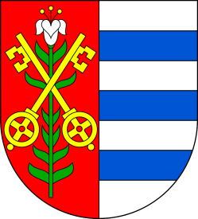
ZAVEDENÍ SBĚRU BIOODPADU
V OBCI VRUTICE a SVAŘENICE

Prosíme, čtěte pozorně!

Obec Vrutice ve spolupráci se společností FCC BEC, s.r.o. nabízí ZDARMA občanům obce zajištění pravidelného odvozu biologicky rozložitelného odpadu (listí, tráva a jiný rostlinný odpad, zbytky ovoce, zeleniny atd.).
Občanům, kteří mají o tuto službu zájem, bude rovněž ZDARMA zapůjčena speciální nádoba na ukládání tohoto odpadu, která bude v období od dubna do listopadu pravidelně vyvážena každých 14 dní.
Biologicky rozložitelný odpad nepatří do směsného komunálního odpadu a klasické popelové nádoby obsahující tento odpad nebudou vyváženy.

Pokud máte o službu zájem, prosíme Vás o vyplnění níže uvedeného formuláře a odevzdání na obecní úřad do 30.6.2019
Více informací poskytne obecní úřad.

Mám zájem o poskytnutí nádoby na bioodpad a její následné vyvážení.

Jméno……………………….. Datum.……………

Adresa............................... Podpis..……………

